INOVAÇÃO E ENGENHARIA NO COTIDIANO (inovenge)

Alessandro Fernandes Moreira – moreira@cpdee.ufmg.br

Universidade Federal de Minas Gerais, Escola de Engenharia, Depto. de Engenharia Elétrica

Av. Antônio Carlos, 6627, Campus Pampulha

31270-010 – Belo Horizonte – MG

Eduardo de Campos Valadares – ecamposv@ufmg.br

Universidade Federal de Minas Gerais, Instituto de Ciências Exatas, Depto. de Física

Av. Antônio Carlos, 6627, Campus Pampulha

31270-010 – Belo Horizonte – MG

Giovane Azevedo – giovane@coltec.ufmg.br

Universidade Federal de Minas Gerais, Colégio Técnico

Av. Antônio Carlos, 6627, Campus Pampulha

31270-010 – Belo Horizonte – MG

Sônia Denise Ferreira Rocha – sdrocha@demin.ufmg.br

Universidade Federal de Minas Gerais, Escola de Engenharia, Depto. de Engenharia de Minas

Av. Antônio Carlos, 6627, Campus Pampulha

31270-010 – Belo Horizonte – MG

Resumo: Este trabalho apresenta os primeiros resultados obtidos no projeto Inovação e Engenharia no Cotidiano (INOVENGE). Este projeto, com conta com o apoio da FINEP visa desenvolver inovação tecnológica no âmbito da graduação dos cursos de engenharia da UFMG, além de buscar uma integração entre os ensinos médios e de graduação para incentivar a formação em engenharia. Neste trabalho serão apresentados os objetivos gerais do projeto, resultados esperados e obtidos e a relação dos primeiros subprojetos que estão sendo desenvolvidos no âmbito do Colégio Técnico da UFMG.

Palavras-chave: Engenharia no ensino médio, Inovação tecnológica, Aprendizado ativo.

1. INTRODUÇÃO

Uma das preocupações no ensino de engenharia é incentivar a inovação tecnológica e metodologias de aprendizado alternativas (VALADARES et al., 2008). Desde 2004 desenvolve-se na UFMG um programa interdepartamental (Projeto Inovação) envolvendo os Departamentos de Física, Engenharia Mecânica, Engenharia Elétrica e Engenharia Eletrônica. Esta iniciativa é voltada para o aprendizado ativo através de projetos aplicados, de modo a complementar a formação acadêmica dos alunos dos primeiros períodos dos cursos envolvidos. O programa atualmente está ancorado na disciplina “Introdução à Física Experimental” e conta com a colaboração de vários colegas que ministram esta disciplina (LARANJO & VALADARES, 2007). Um número crescente de projetos de caráter inovador tem sido gerado pelos alunos dos cursos de Engenharia, algo inédito nos períodos introdutórios de cursos de graduação das universidades brasileiras.
Em 2006 foi submetido ao Edital “Engenharia no Ensino Médio” da FINEP a proposta “Inovação e Engenharia no Cotidiano (INOVENGE)”, tendo sido contemplada. O objetivo geral do INOVENGE são os seguintes:
- Fomentar uma cultura de inovação nos ensino médio e superior, por meio de ações articuladas, envolvendo o Projeto Inovação, realizado no âmbito do Ciclo Básico dos cursos de Engenharia da UFMG e sua rede de apoiadores, Colégio Técnico (COLTEC) da UFMG (Programa PROVOC) e escolas da rede pública participantes do projeto Inova Escola, recentemente aprovado pelo CNPq.
- Criar um ambiente francamente favorável ao desenvolvimento de projetos inovadores, no qual estudantes do ensino médio do COLTEC/UFMG e oriundos de escolas públicas com escassos recursos em termos de laboratórios e oficinas possam compartilhar idéias, percepções e conhecimentos e colaborar na realização de projetos inovadores, juntamente com alunos dos cursos de engenharia e áreas afins da UFMG.
- Disponibilizar uma infra-estrutura de apoio logístico para o desenvolvimento de protótipos que viabilize programas de pesquisa e desenvolvimento visando a transformação de protótipos em produtos.
- Estabelecer uma interlocução fluente com a indústria visando a captação de problemas e oferta de soluções tecnológicas.
- Estimular novas habilidades, não contempladas nos programas tradicionais de ensino formal, de modo a ampliar a capacidade dos estudantes do ensino médio de percepção de problemas do mundo à sua volta e de gerar soluções inovadoras de baixo custo envolvendo a construção de protótipos, estabelecendo assim um vínculo dinâmico entre o aprendizado formal e desafios reais.
Neste contexto, este trabalho faz um relato parcial do projeto INOVENGE, apresentando os resultados esperados, o desenvolvimento atual e a relação dos primeiros subprojetos desenvolvidos em seu âmbito.

- RESULTADOS ESPERADOS NO ÂMBITO DO PROJETO INOVENGE

Tendo como prerrogativa a integração entre o ensino médio e o ensino superior, além de incentivar a inovação tecnológica, o projeto INOVENGE busca o desenvolvimento de uma metodologia de ensino e aprendizagem para fomentar uma cultura de inovação nas escolas de ensino médio e de ensino superior (VALADARES et al., 2007). Neste contexto, o projeto está viabilizando uma infra-estrutura no ensino médio, neste caso no Colégio Técnico da UFMG, para receber projetos inovadores de caráter multidisciplinar, realizados por alunos dos ensinos médios e de graduação. Os alunos de graduação são treinados para trabalharem como orientadores dos alunos do ensino médio. Entre outros aspectos positivos desta metodologia de ensino e aprendizagem proporcionada pelo INOVENGE, pode-se destacar:
- Maior sinergia entre o aprendizado formal e o informal.
- Maior motivação e aumento da autoestima de alunos e professores.
- Maior reconhecimento do papel fundamental das escolas de engenharia na inserção sócioeconômica das novas gerações e na construção da cidadania.
- Identificação, pelos alunos, de problemas cotidianos, tecnológicos e ambientais, e a busca de soluções inovadoras de baixo custo para os mesmos.
Como um subproduto do projeto, pode-se destacar que a realização do INOVENGE proporcionará a criação de uma rede de apoio envolvendo Escolas Públicas, Indústria e Universidade/Centros de Educação Técnica, oferecendo aos alunos de rede pública novas perspectivas a partir da assimilação criativa da ciência e tecnologia, sem mencionar a possibilidade de fomentar a cultura de inovação tecnológica desde o ensino médio.

- DESENVOLVIMENTO (ATUAL) DO PROJETO E RESULTADOS OBTIDOS

Duas ações no primeiro ano do projeto foram fundamentais para o seu desenvolvimento. Com o apoio da FAPEMIG (Fundação de Amparo à Pesquisa do Estado de Minas Gerais) vários bolsistas veem sendo contratados para atuarem no projeto. O objetivo principal destes bolsistas é serem tutores dos grupos de alunos do ensino médio no desenvolvimento dos subprojetos.
Outra ação foi a realização de visitas técnicas em universidades norte-americanas que possuem projetos similares. Foram realizadas visitas na “Learrning Factory” da Penn State University e no “Integrated Teaching and Learning Laboratory (ITLL) da University of Colorado em Boulder. Estas visitas foram importantes para trazer subsídios ao projeto, servindo de referência para a implantação de programas de inovação voltados para o ensino médio em âmbito estadual e nacional.
Em termos de infra-estrutura, foram adquiridos vários microcomputadores e programas específicos para desenho mecânico em 3D além dos insumos de informática. Os programas de desenho assistidos por computador são ferramentas potentes e simplificadoras de projeto, permitindo a elaboração de projetos tridimensionais e a validação dos mesmos numa linguagem bem intuitiva. Complementa-se a esta aquisição, a compra de equipamentos e insumos para o laboratório de desenvolvimento, das oficinas de modelos e de mecânica do COLTEC. As melhorias implementadas nestas oficinas visam qualificar os laboratórios já instalados, aumentando a disponibilidade de recursos, ferramental e de insumos para o desenvolvimento dos projetos, dando ampla vazão à produção dos modelos e protótipos de caráter inovador, meta primordial do projeto.
Em resumo, entre os resultados até então alcançados, destacam-se:
- Visita às Learning Factories.
- Maior e melhor interação entre projetos de inovação tecnológica.
- Treinamento de equipes de alunos.
- Gerenciamento de todas as etapas que envolvem o projeto utilizando o método de gerenciamento PMBOK (guia de gerenciamento amplamente utilizado, editado pelo PMI, Project Manager Institute).
- Modernização dos laboratórios de desenvolvimento e das oficinas de modelos e de mecânica.
- Desenvolvimento de projetos de inovação tecnológica, a saber:
  - Proposta de lay-Out e considerações sobre uma mesa de triagem;
  - Protótipo de sistema eletromecânico de reaproveitamento da água da chuva;
  - Protótipo de reator de combustão não poluente;
  - Filtro orgânico de areia e carvão de osso;
  - Projeto WS – Usabilidade de chuveiros elétricos.
Os projetos até então realizados serão apresentados a seguir.

- RELAÇÃO DOS SUBPROJETOS DESENVOLVIDOS

4.1 Sub-projeto 1: Proposta de layout e considerações sobre uma mesa de triagem

Integrantes do projeto: Prof. Adson Eduardo Resende (orientador/COLTEC); alunos do Curso de Engenharia de Produção: Adriano Pimenta, Amanda Madsen, Bernardo Carvalho, Carlos Henrique e Luiz Alexandre.

Os principais objetivos da proposta de lay-out de uma mesa de triagem são:
- Obter melhoria no fluxo de materiais;
- Balancear a produtividade dos processos de moagem e de triagem;
- Aumentar a velocidade de obtenção de um determinado produto no estoque em processo (taxa de seletividade);
- Aumentar a produtividade do processo global;
- Aumentar o giro dos materiais estocados;
- Diminuir os níveis de estoque de material;
- Facilitar o processo de triagem dos materiais não separados na origem;
- Reduzir a ocorrência de retrabalho na triagem;
- Racionalizar a estocagem dos materiais;
- Aproveitar melhor o volume do galpão (taxa de ocupação);
- Permitir o planejamento e seqüenciamento da produção;
- Aproximar o sistema de produção atual a um sistema just-in-time, visando a produção enxuta;
- Reduzir custos de oportunidade associados ao capital empatado em forma de estoque;
- Obter a melhor solução possível considerando o maior número de restrições observadas.
No projeto da mesa de triagem deve ser pensado qual seria o melhor formato da mesa em vista dos seguintes critérios:
- Área superficial da mesa;
- Área útil da parte de triagem;
- Disposição atual do layout e implementação do novo layout;
- Número de postos de trabalho permitido.
Propõe-se uma mesa com seis postos de trabalho. Levou-se em consideração também que, mesmo possuindo uma área superficial grande, não seria evitado (totalmente) a queda de materiais no chão, por isso sugere-se que a mesa tenha uma borda de no máximo 15 cm de altura. A Figura 1 apresenta os desenhos propostos para o formato poligonal da mesa.

Figura 1: Formato poligonal da mesa de triagem.

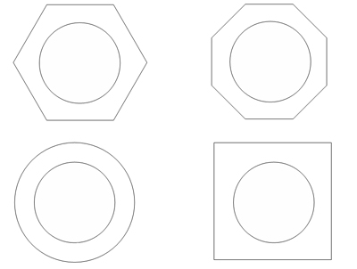

Outra alteração sugerida é a utilização de um silo ao invés da mesa de triagem, que fica em frente à esteira de produção de linha. Essa mudança visa resolver os problemas de queda de material no chão, colocando os materiais que já passaram por triagem na esteira, conforme apresenta a Figura 2.

Figura 2: Nova disposição da mesa de triagem referente à produção de linha.

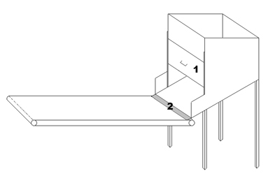

4.2 Sub-projeto 2: Protótipo de sistema eletromecânico de reaproveitamento da água da chuva

Integrantes do projeto: Prof. Giovane Azevedo (orientador/Coltec); Prof. Alexandre Martins de Melo e Souza (co-orientador/Coltec); alunos do Coltec: Lorena Cristina Faria Batista, Júlia Guimarães Lopes, Luana Ferreira Chaves.

A construção do sistema eletromecânico de reaproveitamento da água da chuva contou com o apoio dos técnicos das oficinas de Marcenaria e Mecânica do setor de Técnicas Gerais Laboratoriais e do setor de Instrumentação, Controle e Automação do Colégio Técnico da UFMG. As pesquisas foram realizadas no COLTEC, assim como no Instituto de Geociências (IGC) e na Escola de Engenharia da UFMG. Foram consultados livros e sítios relacionados com o tema “reaproveitamento de águas pluviais”, como índices pluviométricos brasileiros, além de outros que demonstram que os problemas com relação aos recursos hídricos não são recentes, mas são recorrentes. A parte eletromecânica do sistema foi baseada nos conhecimentos adquiridos durante o curso técnico de Instrumentação Industrial e em livros sobre circuitos elétricos e sistemas com válvulas.
Com a ajuda do técnico da Oficina de Marcenaria do COLTEC, construiu-se um modelo reduzido de uma casa em madeira, onde foi instalado o sistema. O telhado e as calhas foram feitas com o auxilio dos técnicos da oficina de mecânica em alumínio, unidas com rebite e impermeabilizadas com silicone. Foi então colocada uma tábua de suporte para o sistema. Foram feitos furos nas calhas e nas paredes onde estes eram necessários e então foram instalados os aparatos para recolhimento e armazenamento da água, incluindo dois reservatórios feitos de acrílico, para que fosse possível acompanhar o funcionamento do sistema sem precisar abri-lo. Uma das faces de cada reservatório foi feito em acrílico cinza, preservando um aspecto que garante uma melhor qualidade de água: ser reservada no escuro. Entre os dois reservatórios instalou-se uma válvula solenóide, que controla a entrada de água a partir de um sistema elétrico instalado na parede traseira da casa. Na saída da válvula há uma bomba, que aumenta a pressão da água que passa por ela e a direciona para o segundo reservatório que funciona como um filtro, devido a uma “gaveta” (filtro) instalada em seu interior. Nesse último reservatório temos outra bomba, que é ligada no encanamento da casa de modo a distribuir o líquido armazenado. Para simular a chuva foi criado outro sistema, constituído de um reservatório, uma bomba e um cano, que fica suspenso por um suporte de metal. Quando o reservatório se enche, a bomba é ligada. Em seguida, a água contida no reservatório chega à parte mais alta, que se localiza acima da casa. Esta parte é repleta de furos, que associados à pressão da água bombeada fazem com que ela seja comprimida, e então saia, simulando a chuva. As Figuras 3, 4, 5 e 6 apresentam os desenhos representativos da casa.

Figura 3: Vista diagonal esquerda | Figura 4: Vista diagonal direita
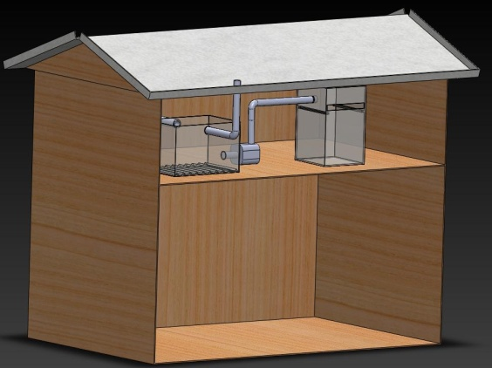 | 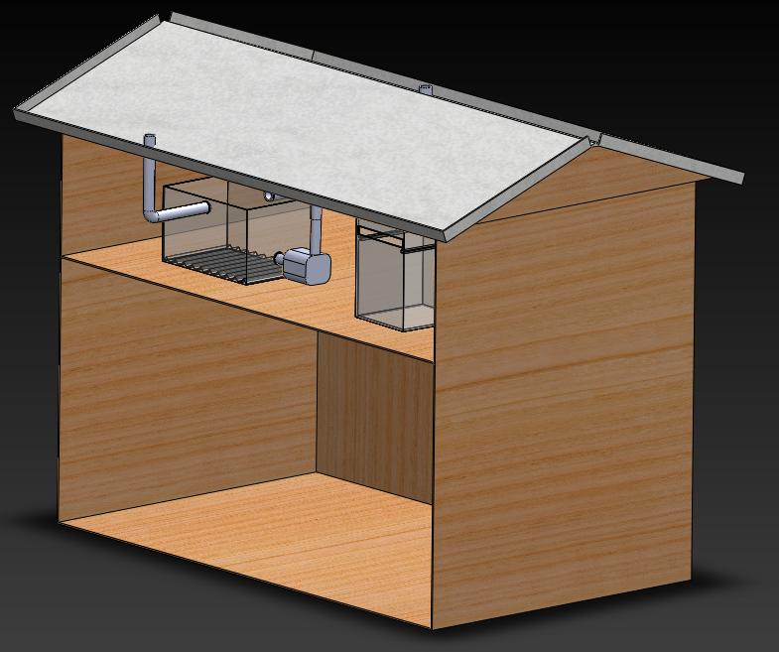

Figura 5: Vista diagonal esquerda | Figura 6: Vista diagonal direita
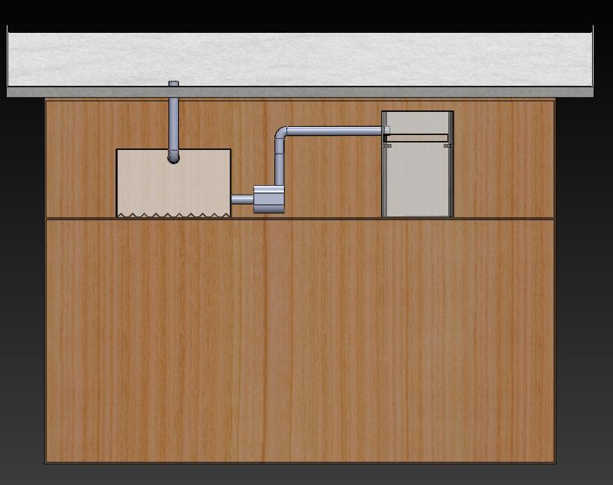 | 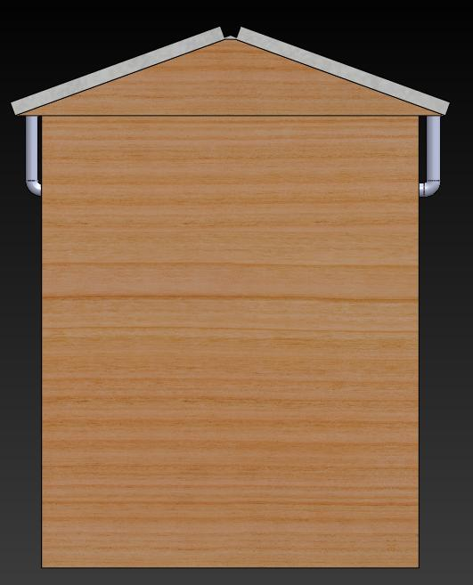

4.3 Sub-projeto 3: Protótipo de reator de combustão não poluente

Integrantes do projeto: Prof. Giovane Azevedo (orientador/Coltec); aluno do Coltec: Yuri Alves Pereira.

O desenvolvimento do protótipo de reator de combustão tem como objetivo a geração de energia elétrica usando o gases obtidos da queima de combustíveis, como o etanol e/ou biodiesel, que produzem CO2 como resíduo. Esse gás será submetido a um processo químico de tratamento para que não seja eliminado para o ambiente, e seja transformado em produto comercializável. Um fator de excelência do projeto é a comercialização dos créditos de carbono, que irão subsidiar a implementação desse projeto em produtoras de energia. Espera-se que com essa solução as indústrias possam acatar o modelo e diminuir a poluição global.
A pesquisa foi realizada com busca dos elementos fundamentais de termologia e de termodinâmica, construção de câmaras térmicas, funcionamento de uma indústria termelétrica e a geração de energia limpa por meio dos biocombustíveis, como ponto inicial do desenvolvimento do projeto.
A idealização do protótipo traz a necessidade da averiguação dos estudos efetuados assim como os cálculos desenvolvidos para que, por meio de um processo experimental, se possa analisar outros fatores inerentes à geração de energia de modo a aperfeiçoar o projeto.

4.4 Sub-projeto 4: Filtro orgânico de areia e carvão de osso

Integrantes do projeto: Profª Sônia Denise (orientadora/Engenharia de Minas), Prof. Giovane Azevedo (orientador/Coltec); aluno da Engenharia de Minas: Washington Brunis; alunos do Coltec: Daniela Caroline Lucas dos Santos, Marcos Barroso, Gabriel Nogueira.

Buscou-se a confecção de protótipo de um filtro que resultasse em eficiência e baixos custos de produção a partir de desenhos previamente realizados e adequados a padrões industriais. O protótipo ainda está em fase de conclusão e necessita-se promover algumas mudanças, a fim de realizar uma melhor amostragem da filtragem realizada.
Está sendo construído um filtro com baixo custo de produção, que pode ser utilizado tanto em residências como em áreas de mineração, sendo prático por ter uma visão interna de seus componentes e podendo ser manuseado e adaptado com facilidade. Pode-se afirmar que o filtro servirá muito bem aos propósitos de tratamento de efluentes da mineração e a obtenção de água potável em localidades desprovidas de saneamento básico.
Este equipamento se usado corretamente pode diminuir os impactos ambientais e sociais causados pelo setor mínero-extrativista principalmente pela eliminação de metais pesados dissolvidos em grande quantidade na água, que muitas vezes é reutilizada pela população de baixa renda, provocando posteriores problemas de saúde. Seu uso também pode diminuir o custo do próprio processo de mineração, pois como o carvão de osso remove a matéria orgânica (reagentes de flotação) ela pode ser reciclada reduzindo o custo do processo de flotação.

4.5 Sub-projeto 5: Projeto WS (usabilidade de chuveiros elétricos)

Integrantes do projeto: Prof. Giovane Azevedo (orientador/Coltec); Prof. Antônio Claret dos Santos (orientador/Coltec); alunos do Coltec: Priscila Cristina da Silva de Oliveira, Rodrigo Ferraz Lopes, Dimas de Andrade Pacheco, Kennethy Magno Oliveira Valério.

Primeiramente, foi realizado o estudo do funcionamento interno dos chuveiros. Concluiu-se que, independente da marca e modelo, os mais comuns possuem o mesmo funcionamento básico: abrindo a torneira, a água entra no interior do chuveiro. A água ocupa um primeiro reservatório provocando o aumento da pressão interna. Essa pressão suspende o bloco móvel (Figura 7) do chuveiro ligando os contatos.

Figura 7: Ilustração do bloco móvel (núcleo móvel), presente no interior do chuveiro elétrico. FONTE: www.refrigeracao.net/Imagens/contator.jpg, 2008.

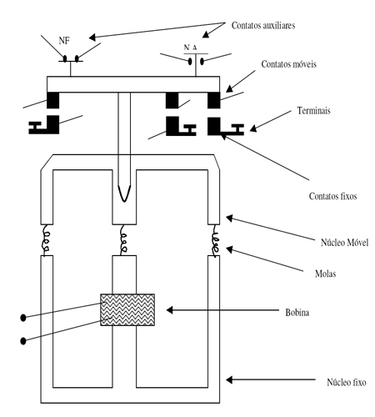

Após a ocorrência de uma pressão interna mínima é que o chuveiro liga, esta deve ocorrer somente quando a resistência do chuveiro estiver totalmente coberta por água, pois isso evita que a resistência atinja seu ponto de fusão e se rompa. No interior desse reservatório existe uma espécie de duto para a passagem da água que só é alcançado quando a água atinge um determinado nível. A água passa pelo duto e ocupa um segundo reservatório, onde existem pequenos orifícios para que ela saia do interior do chuveiro.
Considerando o funcionamento básico descrito, o problema seria fazer com que um menor volume de água fosse capaz de provocar a pressão interna mínima necessária para ligar o chuveiro.
A solução encontrada foi obstruir a passagem da água. Entretanto, essa obstrução deveria ser realizada no interior do chuveiro, pois se fosse realizada no local pelo qual a água entra no chuveiro não resolveria, já que seria o mesmo que fechar um pouco a torneira.
Escolheu-se realizar a obstrução no duto de passagem da água inserindo nele um redutor. Para construir o redutor foi escolhido o modelo de chuveiro que seria tomado como base. A escolha era necessária, pois apesar do funcionamento básico ser o mesmo, as dimensões dos reservatórios e do duto de passagem para a água variam com marca e modelo. O redutor foi produzido seguindo as dimensões do duto de passagem da água (Figura 8).

Figura 8: Redutor inserido no duto de passagem da água do chuveiro, vista lateral em corte e vista superior.

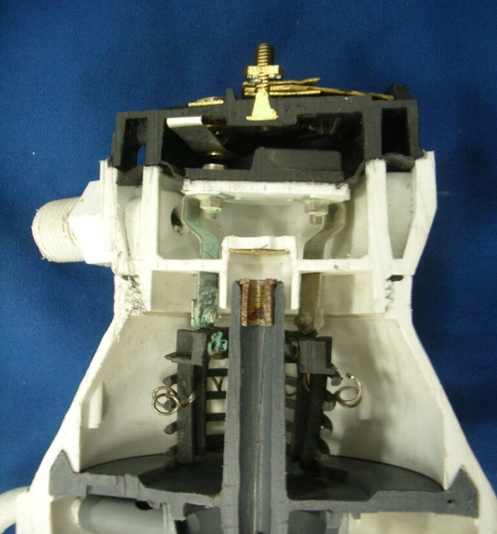 | 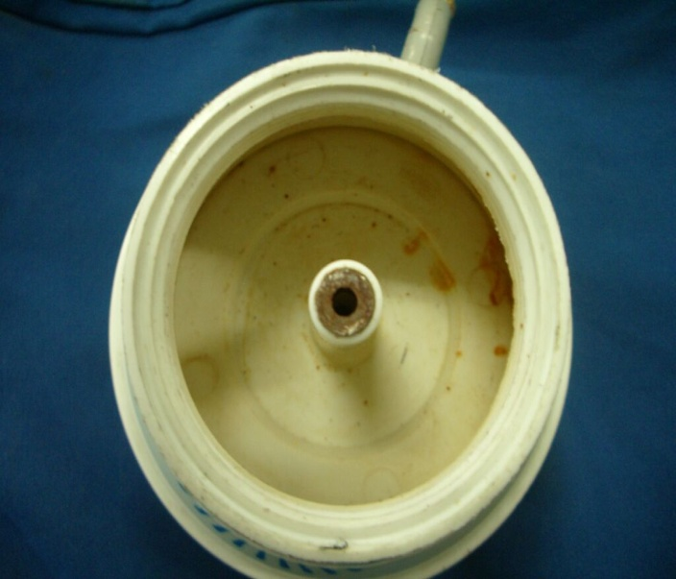

Concluiu-se que através da redução do diâmetro do duto de passagem dá água do chuveiro a pressão interna aumenta mesmo com um menor valor de vazão, pois uma mesma quantidade de água proveniente da rede num mesmo intervalo de tempo encontraria uma obstrução para sua passagem. Como as características básicas do chuveiro permanecem às mesmas: o valor de sua resistência não se altera, nem sua potência, não ocorre aumento de consumo de energia elétrica com o uso do redutor. Com o fácil e estratégico acoplamento do redutor no duto do chuveiro, previsto no Projeto WS, poder-se-á usufruir de banhos mais quentes em períodos frios, sem ter que para isso, desembolsar algum valor para a compra de um chuveiro mais potente.

4 CONCLUSÕES

Em linhas gerais, o Projeto Inovação em Engenharia no Cotidiano (INOVENGE) tem permitido a integração do ensino médio e do ensino superior através da busca pelo aprendizado a partir do exercício da inovação tecnológica.
Este trabalho apresentou um relato parcial do projeto “Inovação e Engenharia no Cotidiano (INOVENGE) apoiado pela FINEP. Neste contexto, apresentam-se as primeiras conclusões obtidas neste momento de execução do projeto:
- A visita à Learning Factory foi relevante para subsidiar a equipe no desenvolvimento das atividades propostas no projeto.
- Em termos de infra-estrutura, vários equipamentos e insumos estão sendo adquiridos visando reequipar os laboratórios do Colégio Técnico da UFMG. Um passo fundamental será a aquisição de uma minifresadora de prototipagem rápida.
- Alunos dos cursos de Engenharia estão sendo treinados para trabalharem como tutores dos alunos do ensino médio na realização dos sub-projetos.
- Alguns sub-projetos encontram-se em desenvolvimento, com atuação de alunos do ensino médio do Colégio Técnico da UFMG , mostrando os primeiros resultados da integração ensino médio e ensino superior.
A iniciação tecnológica voltada para a inovação deve ser incentivada nos cursos de graduação. O perfil de formação que se busca para os egressos dos cursos de engenharia deve ser fundamentado nos seguintes pilares: conhecimento técnico, atitude e inovação. O conhecimento técnico deve ser buscado nas atividades curriculares. Atitude e inovação devem ser sempre incentivadas, tais como as atividades realizadas no âmbito do INOVENGE.

Agradecimentos

Agradecimentos devem ser feitos à FINEP pelo financiamento do projeto INOVENGE. De forma semelhante, devem ser feitos à Fundação de Amparo a Pesquisa do Estado de Minas Gerais (FAPEMIG) pelo financiamento de bolsas de iniciação tecnológica aos alunos que participam do projeto INOVENGE.
As equipes de professores orientadores dos subprojetos devem também ser agradecidas pelo apoio e competência na orientação de seus alunos.

REFERÊNCIAS BIBLIOGRÁFICAS

LARANJO, L. F. O.; VALADARES, E. C. Exploring new possibilities: Fostering innovation with simple hands-on physics projects. In: INTERNATIONAL CONFERENCE ON PHYSICS EDUCATION, 11-16 November, 2007, Marrakech, Marrocos. Proceedings in CD.

VALADARES, E. C. Brazilian Experience in Fostering Open Innovation as a Strategy to Improve Pro-Active Engineering Learning and to Improve Links with Industry. In: GLOBAL COLLOQUIUM ON ENGINEERING EDUCATION, 19-23 October, 2008, Cape Town, South Africa. Proceedings in CD.

VALADARES, E. C. et al. Transforming high-schools into innovation centers. In: GLOBAL COLLOQUIUM ON ENGINEERING EDUCATION, 1-4 October, 2007, Istambul, Turquia. Proceedings in CD.

VALADARES, E. C. et al. Transforming public schools into innovation centers. In: INTERNATIONAL CONFERENCE ON PHYSICS EDUCATION, 11-16 November, 2007, Marrakech, Marrocos. Proceedings in CD.

INNOVATION AND ENGINEERING IN THE QUOTIDIAN

Abstract: This paper presents the first results obtained in the Innovation and Engineering in the Quotidian (INOVENGE). This project, supported by FINEP, has the goals of to develop innovation in the undergraduate engineering majors and looking for integration between high school and undergraduate school. In this paper, it is presented the main objectives, the aimed results and obtained ones and the projects which are developed in the INOVENGE.

Key-words: High school and engineering integration, Technology innovation, Active learning.

